UCHWAŁA Nr XVI/264/07
RADY MIEJSKIEJ w ŁODZI
z dnia 12 lipca 2007 r.

w sprawie wzniesienia Pomnika Ofiar Komunizmu.

Na podstawie art. 18 ust. 2 pkt 13 ustawy z dnia 8 marca 1990 r. o samorządzie gminnym (Dz. U. z 2001 r. Nr 142, poz. 1591, z 2002 r. Nr 23, poz. 220, Nr 62, poz. 558, Nr 113, poz. 984, Nr 153, poz. 1271, Nr 214, poz. 1806, z 2003 r. Nr 80, poz. 717, Nr 162, poz. 1568, z 2004 r. Nr 102, poz. 1055, Nr 116, poz. 1203, Nr 167, poz. 1759, z 2005 r. Nr 172, poz. 1441, Nr 175, poz. 1457, z 2006 r. Nr 17, poz. 128, Nr 181, poz. 1337, z 2007 r. Nr 48, poz. 327), Rada Miejska w Łodzi

uchwala, co następuje:

§ 1. Dla upamiętnienia Rodaków, którzy padli ofiarą totalitarnego systemu komunistycznego w latach 1919-1989, Rada Miejska w Łodzi wyraża zgodę na wzniesienie w Łodzi, na działce geodezyjnej nr 12/1, naprzeciw byłej siedziby Wojewódzkiego Urzędu Bezpieczeństwa Publicznego, oznaczonej adresem: aleja Karola Anstadta 7

Pomnika Ofiar Komunizmu.

§ 2. Wzór projektu Pomnika oraz mapka geodezyjna ze wskazaniem lokalizacji Pomnika stanowią odpowiednio załączniki Nr 1 i Nr 2 do uchwały.

§ 3. Budowa Pomnika będzie finansowana ze środków gromadzonych przez Łódzki Komitet Budowy Pomnika Ofiar Komunizmu w szczególności w ramach zbiórki publicznej.

§ 4. Wykonanie uchwały powierza się Prezydentowi Miasta Łodzi.

§ 5. Uchwała wchodzi w życie z dniem podjęcia.

w z. Przewodniczącego
Rady Miejskiej w Łodzi

Krzysztof Piątkowski
Wiceprzewodniczący Rady

Załącznik Nr 1
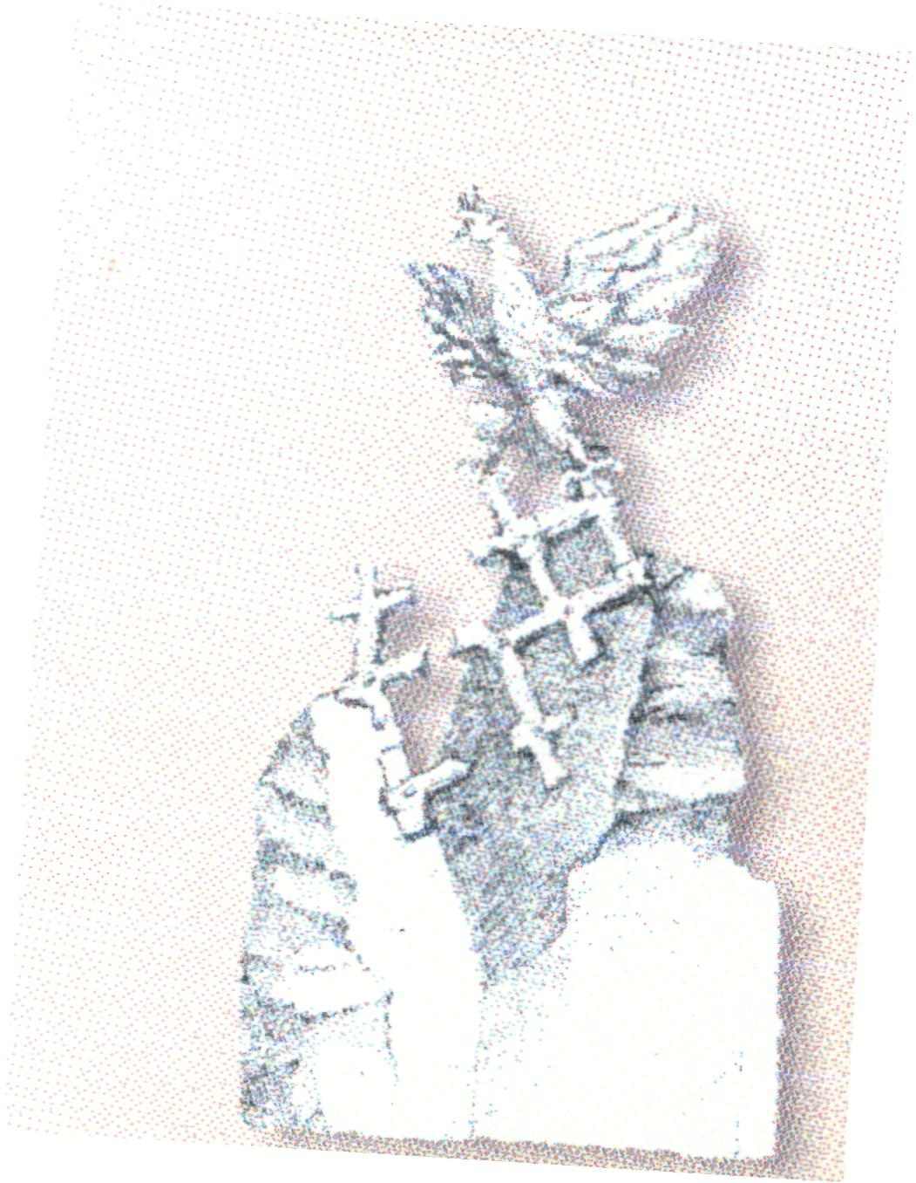
do uchwały Nr XVI/264/07
Rady Miejskiej w Łodzi
z dnia 12 lipca 2007 r.

Na cokole pomnika o wysokości ok. 4 m umieszczony zostanie orzeł o rozpiętości skrzydeł ok. 2,5 m.
Załącznik Nr 2
do uchwały Nr XVI/264/07
Rady Miejskiej w Łodzi
z dnia 12 lipca 2007 r.

